Министерство образования и молодежной политики Свердловской области



ГАПОУ СО «Екатеринбургский колледж транспортного строительства»

Отчёт по программе «**Практическое занятие 6**»

Выполнил: Миронов Илья Владимирович

Группа: ПР-21

Преподаватель: Мирошниченко Г.В

2023

**Задание 3:**

**Напишите when выражение, которое принимает возраст как**

**целое число и выводит стадию жизни, относящуюся к данному возрасту**

**(пр: 0-2 – младенец).**

**Входные и выходные данные:**

**age – int, целое число, введённый возраст**

**stage – string, набор символов, сообщение, выводящее стадию жизни возраста**

**Блок-схема:**

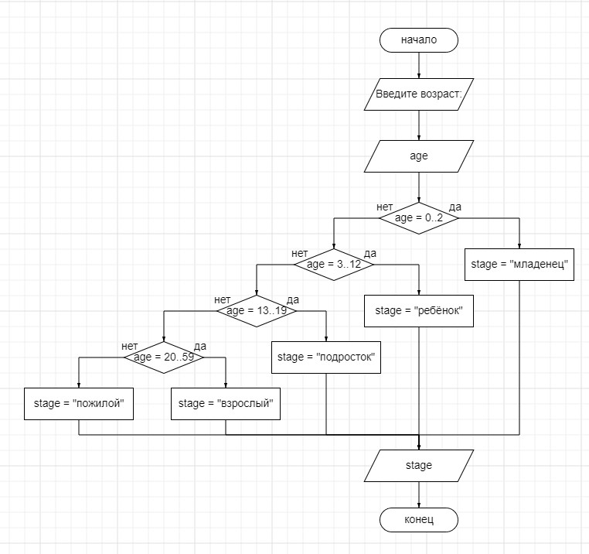

**Листинг программы:**

**fun main() {**

**print("Введите возраст: ")**

**var age = readLine()!!.toInt()**

**var stage = when (age) {**

**in 0..2 -> "младенец"**

**in 3..12 -> "ребенок"**

**in 13..19 -> "подросток"**

**in 20..59 -> "взрослый"**

**else -> "пожилой"**

**}**

**println("Стадия жизни: $stage")**

**}**

**Вывод**:

Мы научились использовать диапазонные значения в условии, используя оператор when в ЯП Kotlin

**Задание 4:**

**Входные и выходные данные:**

**x – double, вещественное число, значение x**

**y – double, вещественное число, значение F(x)**

**Блок-схема:**

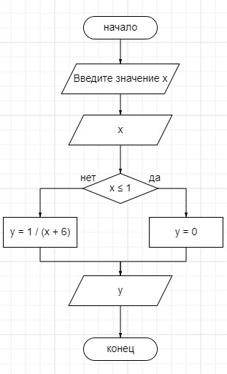

**Листинг программы:**

fun main()  
{  
 *print*("Введите значение x: ")  
 var x = *readLine*()!!.*toDouble*()  
 var y = when  
 {  
 x <= 1 -> 0  
 else -> 1 / (x + 6)  
 }  
 *println*("F(x) = $y")  
}

**Вывод**: Мы научились считать значения функций через оператор when на ЯП Kotlin